Выборгский район

Руководство
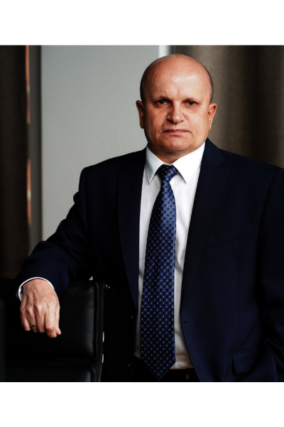
Полунин Виктор Михайлович

ГЛАВА АДМИНИСТРАЦИИ

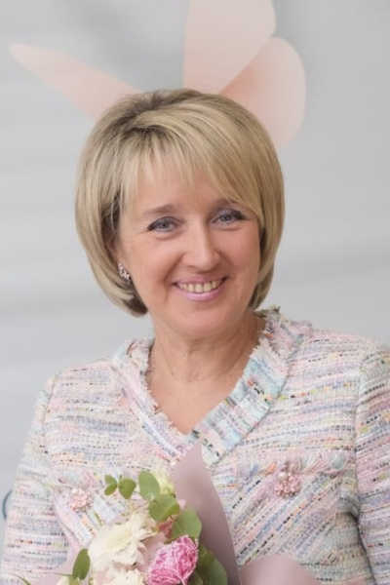
Никишина Наталия Евгеньевна

ЗАМЕСТИТЕЛЬ ГЛАВЫ АДМИНИСТРАЦИИ

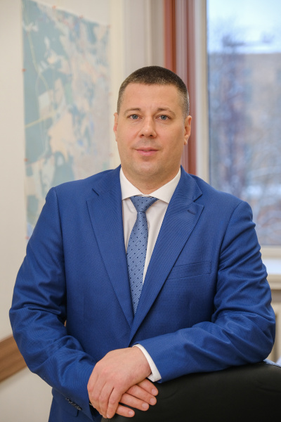
Рыбчак Павел Николаевич

ЗАМЕСТИТЕЛЬ ГЛАВЫ АДМИНИСТРАЦИИ

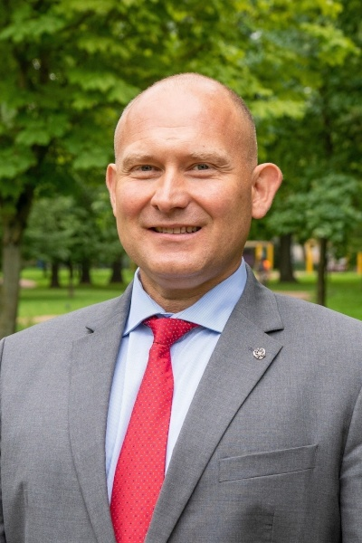
Сажнов Василий Владимирович

ПЕРВЫЙ ЗАМЕСТИТЕЛЬ ГЛАВЫ АДМИНИСТРАЦИИ

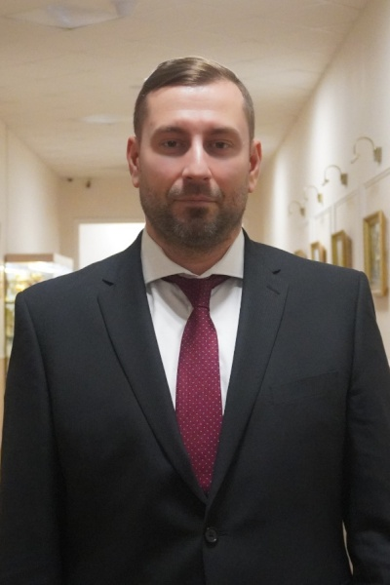
Полянский Антон Евгеньевич

ЗАМЕСТИТЕЛЬ ГЛАВЫ АДМИНИСТРАЦИИ


Пусенкова Анастасия Александровна

ЗАМЕСТИТЕЛЬ ГЛАВЫ АДМИНИСТРАЦИИ

Отделы и службы администрации
Отдел здравоохранения
Отдел образования
Отдел физической культуры и спорта
Отдел социальной защиты населения
Отдел по вопросам законности, правопорядка и безопасности
Отдел культуры
Сектор по обслуживанию зданий
Отдел организационной работы и взаимодействия с органами местного самоуправления
Отдел потребительского рынка
Отдел закупок
Отдел строительства и землепользования
Отдел экономического развития
Отдел районного хозяйства и благоустройства
Отдел бухгалтерского учета и отчетности
Жилищный отдел
Планово-финансовый отдел
Юридический отдел
Отдел информатизации и связи
Отдел по вопросам государственной службы и кадров
Санкт-Петербургское государственное учреждение «Служба заказчика администрации Выборгского района Санкт-Петербурга»
Санкт-Петербургское государственное казенное учреждение "Жилищное агентство Выборгского района"
Санкт Петербургское государственное учреждение Централизованная бухгалтерия администрации Выборгского района Санкт Петербурга
Пресс-служба
Сектор по мобилизационной подготовке
Сектор молодежной политики и взаимодействия с общественными организациями
Общий отдел
Дата изменения: 1 марта 2024

Отдел здравоохранения
194156 г. Санкт-Петербург, ул. Новороссийская, д. 18; Тел.: (812) 576-52-91; факс (812) 576-56-13 e-mail: zdrav@tuvyb.gov.spb.ru
Прием граждан: среда с 9.00 до 18.00 обед с 13.00 до 14.00
Начальник - Гущин Павел Александрович, каб. 201 Тел.: (812) 576-56-22
Заместитель начальника отдела – Ковалева Наталья Александровна, каб. 203
Тел.: (812) 576-52-91
По вопросам, связанным с работой районных служб для взрослого населения, с работой поликлиник взрослой сети и по вопросам оказания медицинской помощи детям– кабинет 206, Слизовская Наталия Николаевна Тел. (812) 576-56-56 доб.760;
По вопросам, связанным с размещением государственного заказа, донорства – кабинет 205, Костюк Виктория Сергеевна Тел.: (812) 576-56-56 доб.755 ;
По вопросам, связанным с мобилизационной подготовкой, ГО и ЧС - кабинет 206
Тел.: (812) 576-56-56, доб. 752;

ОТДЕЛ ОБРАЗОВАНИЯ | Кабинет | Телефон | Добавочный
Панюкова Юлия Ивановна | 301 | 576-56-56 | 581 | Начальник отдела образования
Шабельная Светлана Викторовна | 303 | 576-56-56 | 582 | Заместитель начальника отдела образования
Тужикова Ксения Геннадьевна | 302 | 576-56-56  576-52-93 | 580 | Приемная начальника отдела образования
 | 302 | 576-56-56 | 599 | Факс отдела образования
Тарасевич Евгения Алексеевна | 307 | 576-52-15 |  | Ведущий специалист отдела образования  Отвечает за решение вопросов:  - функционирование и развитие образовательных учреждений;  - стратегическое развитие и инновационная деятельность образовательных учреждений;  - нормативно-правовое обеспечение;  - Государственная итоговая аттестация.  Часы приема: вторник с 15.00 до 18.00
Образцова Ольга Олеговна | 305 | 576-56-56 | 588 | Главный специалист отдела образования  Отвечает за решение вопросов:  - функционирование и развитие коррекционных образовательных учреждений;  - противодействие коррупции в образовательных учреждениях;  -кадровое обеспечение ОУ.  Часы приема: вторник с 15.00 до 18.00
Кузнецова Екатерина Дмитриевна | 307 | 576-56-56 | 586 | Ведущий специалист отдела образования  Отвечает за решение вопросов:  - воспитательная работа и дополнительное образование  - комиссия по делам несовершеннолетних.
Сидорова Ирина Валентиновна | 306 | 576-56-56 | 584 | Главный специалист отдела образования  Курирует вопросы дошкольного образования.  Часы приема:  вторник с 15-00 до 18-00
Юшко Артём Евгеньевич | 307 | 576-56-56 | 594 | Специалист отдела образования  Отвечает за решение вопросов:  - техническое обеспечение учебно-образовательных процессов в образовательных учреждениях
Прудан Ирина Юрьевна | 318 | 576-56-56 | 596 | Начальник сектора по обеспечению функционирования образовательных учреждений  Отвечает за решение вопросов:  - государственный заказ;  - планово-финансовая деятельность
Царева Надежда  Владимировна | 318 | 576-56-56 | 596 | Главный специалист сектора обеспечения функционирования ОУ  Отвечает за решение вопросов:  Энергосбережение, комплексное обеспечение безопасности
Саврасов Виктор Владимирович | 320 | 576-56-56 | 591 | Ведущий специалист отдела образования  Отвечает за решение вопросов:  - инженерно-техническое обеспечение;  - воинский учет;  - ГО и ЧС.
Британов Федор Геннадьевич | 320 | 576-52-84 |  | Специалист отдела образования  Отвечает за решение вопросов:  - проведение оздоровительной кампании.
Никулина Татьяна Александровна | 320 | 576-56-56 | 590 | Специалист отдела образования  Отвечает за решение вопросов:  - проведение оздоровительной кампании.

Отдел физической культуры и спорта
Урбас Наталья Леонидовна - начальник отдела физической культуры и спорта. Каб.212 Тел.: 576-56-97 (доб.413)
Примаченко Елена Юрьевна – главный специалист отдела физической культуры и спорта. Каб.212 Тел.: 576-56-56 (доб. 460).
Прокопчук Карина Габиловна - Специалист 1 категории отдела физической культуры и спорта. Каб. 212, Тел.: 576-52-61 (доб.273).
sport@tuvyb.gov.spb.ru

Отдел социальной защиты населения
Начальник отдела | Алешина Юлия Вячеславовна | Каб. 203 | 576-52-22
Заместитель начальника отдела | Бекеш  Елена Валерьевна | Каб. 201 | 576-52-22
Заместитель начальника отдела | Петрова Наталия Владимировна | Каб. 201 | 576-52-22
Старший инспектор  (секретарь) | Загорская Наталья Владимировна |  | 576-52-22  факс: 590-61-00  oszn@tuvyb.gov.spb.ru

Отдел по вопросам законности, правопорядка и безопасности
Б. Сампсониевский пр., дом 86, Санкт-Петербург, 194100
Тел./факс: (812) 576-56-83
Зимин Владимир Юрьевич - начальник отдела по вопросам законности, правопорядка и безопасности

Тремасов Василий Михайлович – главный специалист отдела по вопросам законности, правопорядка и безопасности администрации Выборгского района Санкт-Петербурга
тел. +7 (812) 576-56-83 zakon@tuvyb.gov.spb.ru

Савостьянова Ирина Анатольевна – главный специалист отдела по вопросам законности, правопорядка и безопасности администрации Выборгского района Санкт Петербурга;
тел. +7 (812) 576-56-81, mironova@tuvyb.gov.spb.ru
Ответственный секретарь комиссии по делам несовершеннолетних и защите их прав.

Вылегжанин Артем Андреевич – ведущий специалист отдела по вопросам законности правопорядка и безопасности администрации Выборгского района Санкт-Петербурга
тел. +7 (812) 576-56-83, vylegzhanin@tuvyb.gov.spb.ru

Теплых Данил Михайлович - специалист 1-й категории отдела по вопросам законности, правопорядка и безопасности администрации Выборгского района Санкт-Петербурга.
тел. (812) 576-56-80

Мусаев Магомед Зулфугарович – инспектор отдела по вопросам законности, правопорядка и безопасности администрации Выборгского района Санкт-Петербурга.
тел. +7 (812) 576-56-83

Сычева Кристина Андреевна - старший инженер отдела по вопросам законности, правопорядка и безопасности администрации Выборгского района Санкт-Петербурга.
каб. 3, тел. (812) 576-56-80

Отдел культуры
Б. Сампсониевский пр., д. 86
Санкт-Петербург
Начальник отдела – Корбан Елена Васильевна
576-56-56 (доб.269) каб. 202
Главный специалист– Купцова Елена Викторовна
576-56-69, каб. 205
Специалист 1-й категории - Балакирева София Ивановна
576-56-56 (доб.206), каб. 205
Специалист 1-й категории - Федорова Полина Александровна
576-56-56 (доб.439), каб. 205
Специалист 1 категории – Тарасенкова Анастасия Олеговна
576-56-56 (доб.206), каб. 205

Сектор по обслуживанию зданий
Заведующий отделом: Дёмин Сергей Евгеньевич Тел.: (812) 576-56-21, каб. 102
Старший инженер: Мадьяров Иршат Анварбекович Тел.: (812) 576-56-21, каб. 102
Старший инженер: Ромащенко Сергей Васильевич Тел.: (812) 576-56-58, каб. 209

Отдел организационной работы и взаимодействия с органами местного самоуправления
Михайлов Павел Николаевич - начальник отдела организационной работы и взаимодействия с органами местного самоуправления
Каб.№ 223
т. 576-52-33, доб. 415
Тарасова Екатерина Викторовна - Главный специалист отдела организационной работы и взаимодействия с органами местного самоуправления
Каб.№ 213
т. 576-56-56, доб. 483
tarasovaev@tuvyb.gov.spb.ru
Гусева Ирина Николаевна – Главный специалист отдела организационной работы и взаимодействия с органами местного самоуправления Выборгского района Санкт-Петербурга
Каб. 413
т. 576-56-56, доб. 406
guseva@tuvyb.gov.spb.ru
Гудз Мария Сергеевна – Ведущий специалист отдела организационной работы и взаимодействия с органами местного самоуправления
Каб. 213
т. 576-56-56,доб. 478,
gudz@tuvyb.gov.spb.ru
Федоров Сергей Павлович – Ведущий специалист отдела организационной работы и взаимодействия с органами местного самоуправления
Каб. 413
т. 576-56-56, доб. 480,
fedorov_sp@tuvyb.gov.spb.ru

Отдел потребительского рынка
Начальник отдела Ткачук Светлана Петровна
Тел.: (812) 576-52-58;
Начальник сектора торговли и услуг- Жданкина Ирина Анатольевна
Тел.: (812) 576-56-41;
Главный специалист - Германовская Юлия Владимировна
Тел.: (812) 576-56-41;
Ведущий специалист - Савельева Кристина Сергеевна
Тел.: (812) 576-56-41;
Специалист 1-й категории - Тереза Валерий Степанович
Тел.: (812) 576-56-41;

Отдел закупок

Начальник отдела: Кокина Ольга Александровна
Тел: (812) 576-56-57, каб. 302
Главный специалист: Смирнова Татьяна Александровна
Тел. (812) 576-56-57, каб. 301
Главный специалист: Катриченко Светлана Николаевна
Тел. (812) 576-56-57, каб. 301
Главный специалист: Кунгурова Елена Алексеевна
Тел. (812) 576-56-57, каб. 301
Специалист 1-й категории: Фаесханова Юлия Владимировна
Тел. (812) 576-56-57, каб. 301

Отдел строительства и землепользования
Начальник отдела строительства и землепользования Макаров Алексей Михайлович
каб.415
mail: makarov@tuvyb.gov.spb.ru
Тел: 576-52-29
Заместитель начальника отдела - начальник сектора строительства – Сошнев Роман Константинович
каб. 418
Тел: 576-56-29
mail: soshnev@tuvyb.gov.spb.ru
Главный специалист – Королькова Дарья Геннадьевна
mail: korolkova@tuvyb.gov.spb.ru
каб. 416
Тел.576-56-56 доб. (274)
Главный специалист – Никитина Елена Викторовна
каб. 414
Тел.: 576-56-27
mail: nikitinaev@tuvyb.gov.spb.ru
Ведущий специалист - Мартыненко Алла Сергеевна
каб. 416
Тел: 576-56-56 доб. (291)
mail: martynenko@tuvyb.gov.spb.ru
Специалист 1-й категории - Дарвина Дарья Александровна
каб. 418 А
Тел: 576-56-47 (438)
mail: darvina@tuvyb.gov.spb.ru
Специалист 1-й категории - Маслов Кирилл Алексеевич
каб. 418 А
Тел: 576-56-47 (436)
mail: maslov_ka@tuvyb.gov.spb.ru
Индивидуальное жилищное строительство и строительство в садоводствах
Главный специалист – Королькова Дарья Геннадьевна
mail: korolkova@tuvyb.gov.spb.ru
Тел.576-56-56 доб. (274), кабинет 416

Отдел экономического развития
Начальник отдела экономического развития - Ульянов Виктор Вячеславович 576-56-08; 576-56-56 (доб. 260)
Главный специалист отдела экономического развития - Гилева Наталья Михайловна 576-56-56 (доб. 265)
Главный специалист отдела экономического развития - Ильина Ирина Геннадьевна 576-56-56 (доб. 446)
Специалист 1-й категории отдела экономического развития - Эльвин Рауфович Габибов т. 576-56-56 (доб. 458)

Отдел районного хозяйства и благоустройства
Шабаров Владимир Иванович - Начальник отдела районного хозяйства и благоустройства
Телефон: 576-56-23 (доб. 224)
Каб.314
1.Координация работы отдела районного хозяйства и благоустройства

Васильева Ольга Владимировна – главный специалист отдела районного хозяйства и благоустройства
телефон: 576-52-63
каб.322

Отдел бухгалтерского учета и отчетности
Начальник отдела: Виноградова Татьяна Александровна
576-52-60
Специалисты отдела:
Главный специалист отдела - Степанова Екатерина Владимировна
Главный специалист отдела - Андреева Ольга Валерьевна
Ведущий специалист отдела - Остробородова Евгения Евгеньевна
Ведущий специалист отдела – Вебер Ольга Владимировна
Специалист 1-й категории отдела - Алексахин Александр Андреевич
Специалист 1-ой категории: Калашникова Анжелика Владимировна

Жилищный отдел
Начальник отдела Юрьева Ольга Николаевна
Тел: 241-49-82
каб. 23
Скрипченко Любовь Валерьевна – заместитель начальника
каб. 24
тел. 241-49-83
Ананьина Ирина Сергеевна – главный специалист
каб. 26
тел. 241-49-86
Павлова Яна Валерьевна – главный специалист
каб. 25
тел. 241-49-84
Марциновская Валерия Германовна – главный специалист
каб. 4
тел. 241-49-87
Смелова Светлана Андреевна – специалист 1-й категории
каб. 7
тел: 241-49-98
Сидорина Сусанна Дмитриевна – специалист 1-й категории
каб. 4, тел. 241-49-88
Дэжур Светлана Викторовна - старший инспектор
каб. 25
тел. 241-49-85

Планово-финансовый отдел
Адрес: 194100, г. Санкт-Петербург, пр-кт. Сампсониевский Б., д. 86
576-56-56 (255)
Наименование должности | Ф.И.О. | Контактный телефон 576-56-56
Начальник отдела | Васина Ольга Андреевна | доб. 255
Заместитель начальника отдела – начальник сектора бюджетного планирования | Герасимова Елена Александровна | доб. 205
Главный специалист сектора бюджетного планирования | Ногачева Елена Сергеевна | доб. 243
Главный специалист планово-финансового отдела | Кудрявцева Нина Сергеевна | доб. 236
Ведущий специалист планово-финансового отдела | Лучицкая Оксана Геннадьевна | доб. 248
Специалист 1-й категории планово-финансового отдела | Виноградова Александра Юрьевна | доб. 231
Специалист 1-й категории планово-финансового отдела | Трахова Елена Геннадьевна | доб. 218
Старший инспектор | Мануйлова Евгения Николаевна | доб. 233

Юридический отдел
Начальник отдела - Петрова Наталья Владимировна, телефон: 576 52 76.
Начальник судебно-правового сектора юридического отдела - Васюк Наталья Алексеевна, телефон: 576-56-77 (до. 212)

Отдел информатизации и связи
Начальник отдела информатизации и связи - Кузьмина Ирина Николаевна
т. 576-52-52, каб. 305
576-56-56 (доб.277)
Главный специалист – Антонов Илья Валерьевич
576-56-56 (доб.407), каб. 304
Главный специалист – Березницкий Станислав Валерьевич
576-56-56 (доб.412), каб. 304
Главный специалист – Павленко Дмитрий Владимирович
576-56-56 (доб.408), каб. 304
Инженер – Ефремов Никита Евгеньевич
576-56-56 (доб.414), каб. 304

Отдел по вопросам государственной службы и кадров
Начальник отдела - Дикова Нелли Ивановна
Тел. 576-56-03

Санкт-Петербургское Государственное Учреждение «Служба заказчика Администрации Выборгского района Санкт-Петербурга»
194354, г.Санкт-Петербург, Б. Сампсониевский, 88
+7 (812) 596-32-70
Директор: Попов Виктор Михайлович

Пресс-служба
Начальник сектора пресс-службы
Станкевич Марина Валерьевна
Телефон: (812) 576-56-32, (доб.230)
Эл.почта: press@tuvyb.gov.spb.ru
Адрес: Б.Сампсониевский пр., д. 86, каб. 207

Сектор по мобилизационной подготовке
Начальник сектора: Анохин Сергей Михайлович
телефон: (812) 576-56-51
Ведущий специалист сектора: Венедиктов Сергей Александрович
телефон: (812) 576-56-58
e-mail: anohinsm@tuvyb.gov.spb.ru

Сектор молодежной политики и взаимодействия с общественными организациями
Балюк Богдан Юрьевич - и.о. начальника сектора молодежной политики и взаимодействия с общественными организациями. Каб. 230, тел.: 576-56-56 (250).
Бабаева Аида Мамедмовсум кызы - старший инспектор сектора молодежной политики и взаимодействия с общественными организациями. Каб. 229. Тел.: 576-56-56 (404).
Объедкова Людмила Михайловна - старший инспектор сектора молодежной политики и взаимодействия с общественными организациями. Каб. 316. Тел.: 576-56-56 (доб.403).

Общий отдел
Балин Вячеслав Александрович – начальник общего отдела
Каб. № 206
Тел.: 576-52-42
Королева Елена Юрьевна – начальник сектора контроля, писем и устных обращений
Каб. № 101 А
Тел.: 576-56-15
Справочная служба администрации
Каб. № 106
Тел.: 576-56-09
Мартина Надежда Константиновна – архив
Каб. № 321
Тел.: 576-56-46
Сектор по обслуживанию зданий
Заведующий сектором: Дёмин Сергей Евгеньевич Тел.: (812) 576-56-21, каб. 102
Старший инженер: Тел.: (812) 576-56-21, каб. 102
Инженер: Тел.: (812) 576-56-58, каб. 209

